6767La France en forme d’hexagone
« La France n’est ni ronde ni carrée : son surnom est l’Hexagone . » Edouard
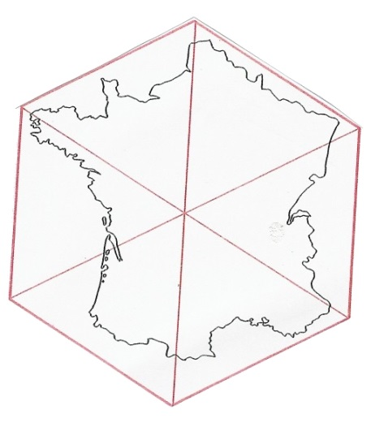La forme de la France ressemble à celle d’un hexagone. La superficie du pays est de 550 000 km2. Avec ses îles et presqu'îles ici et là dans le monde, elle est deux fois plus grande que le Royaume-Uni alors que la population est environ de 63,5 millions dans les deux pays. La France est le plus grand des 27 pays qui forment l’Union européenne tandis que l’Allemagne est le plus peuplé.
Côté terre, l'Hexagone est entouré de 6 pays, c’est pourquoi les Français peuvent facilement rencontrer leurs voisins Européens. On dit que la France est le plus latin des pays d’Europe du Nord, et le plus nordique des pays d’Europe du Sud.
Côté mer, la France est bordée au sud par la mer Méditerranée, la plus chaude. Au sud-ouest, elle est délimitée par l’Océan Atlantique réputé pour ses grosses vagues et plus au nord, par la Manche et la mer du Nord qui offrent de grandes plages de sable fin.
Des ferries font la navette nuit et jour pour relier la France et la Grande-Bretagne. Depuis 1994, le Tunnel passe sous la Manche entre Calais et Douvres, permettant le passage des voitures et de l'Eurostar, le train à grande vitesse qui roule entre Paris et Londres, ou Bruxelles et Londres.
Ses 3 200 km de côtes parsemées d’îles, abritent des ports de commerce, de pêche et de plaisance.
France est mon pays
Rhône est un fleuve plutôt gentil
Ajaccio est une ville fleurie
Nord est la région de mon amie
Colmar, en Alsace, est très jolie
Essonne est mon département, préfecture Evry
Ioanna - Montgeron (91)

